Instalar servicios

|  |  |  |
| --- | --- | --- |
| HTTP | DNS | FTP |

Cambiamos la IP del servidor

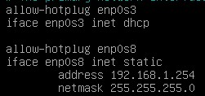

# WEB1 SIN CONTRASEÑA

Accedemos a la ruta y creamos una carpeta, dónde crearemos el archivo principal.html



Lo modificamos y ponemos WEB CORPORATIVA

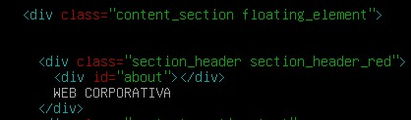

Creamos el archivo de configuración de la web1, llamado Corporativa.conf



Le cambiamos la IP, ruta, y el nombre del servidor

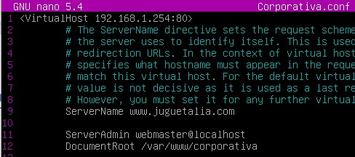

Vamos a /etc/apache/apache2.conf y le cambiamos la ruta al directorio, también le ponemos en ALL para permitir el htaccess

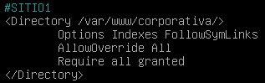

Vamos a la carpeta de la web1 y creamos el htaccess



Le decimos que el archivo html es principal.html, y que no lo muestre como FTP



Activamos la web y reiniciamos el servicio

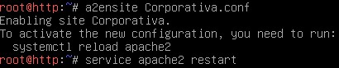

Accedemos

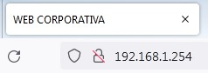

# WEB1 CON CONTRASEÑA

Accedemos a la carpeta de la web1, y creamos una carpeta para los clientes que se registren con usuario, también le ponemos un archivo index.html



Modificamos el HTML

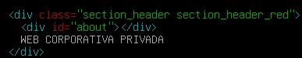

Creamos el htacces en la carpeta creada



Le ponemos que no lo muestre como FTP, la ruta dónde pondremos las contraseñas de los usuarios, y añadimos los 2 usuarios

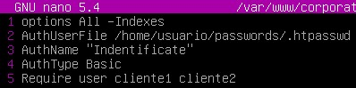

Creamos al usuario1, y agregamos al usuario2 al passwd

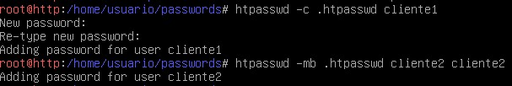

Accedemos a la web con usuario



# WEB2 SIN CONTRASEÑA

Creamos la carpeta para la web2, dentro de ella creamos el archivo HTML, llamado intranet.html



Lo midificamos

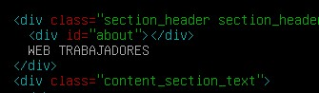

Creamos el archivo de Trabajadores.conf



Le ponemos la IP, puerto, nombre del servidor, y ruta del archivo

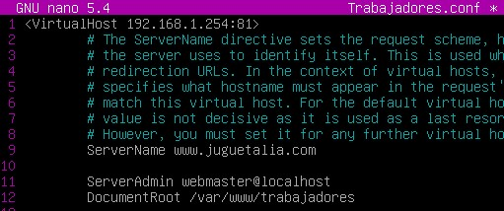

Añadimos el puerto 81

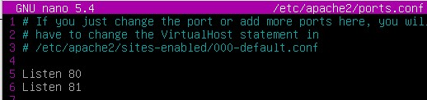

Vamos a /etc/apache2/apache2.conf, y agregamos otro directory para la web2, le ponemos la ruta y le ponemos en ALL para permitir usar htaccess

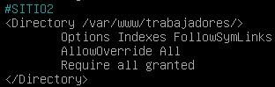

Creamos el htacces en la carpeta creada



Le ponemos que no lo muestre como FTP, el nombre del HTML es intranet.html, la ruta de las contraseñas del passwd, y los 2 usuarios que pueden acceder

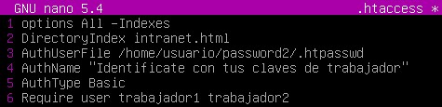

Creamos la carpeta dónde guardaremos las contraseñas

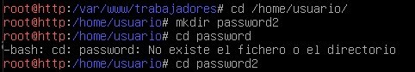

Creamos las contraseñas de los usuarios

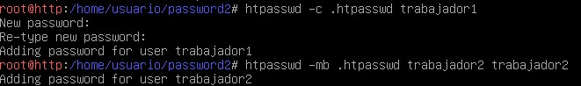

Activamos el sitio2

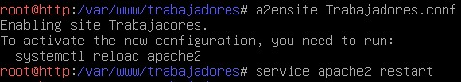

Accedemos a la web

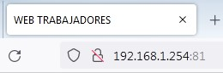

# DNS

Creamos la zona directa



Añadimos la zona directa

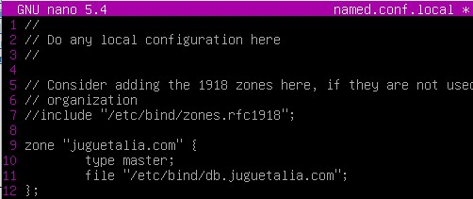

Añadimos los registros en la zona directa

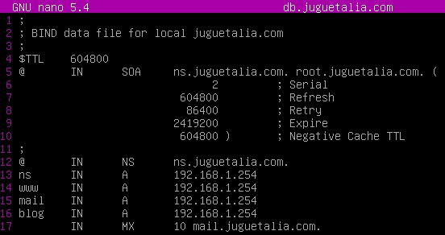

# FTP

Creamos los usuarios





Le damos todos los permisos a las carpetas de las web para conectarnos por FTP



Le cambiamos la ruta a los usuarios y le enjaulamos



Modificamos el archivo de ftp para permitir la escritura

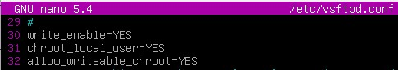

Comentamos todo lo que haya en pam.d

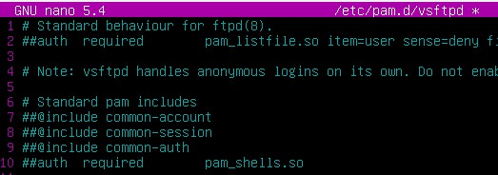

Comprobamos con dig

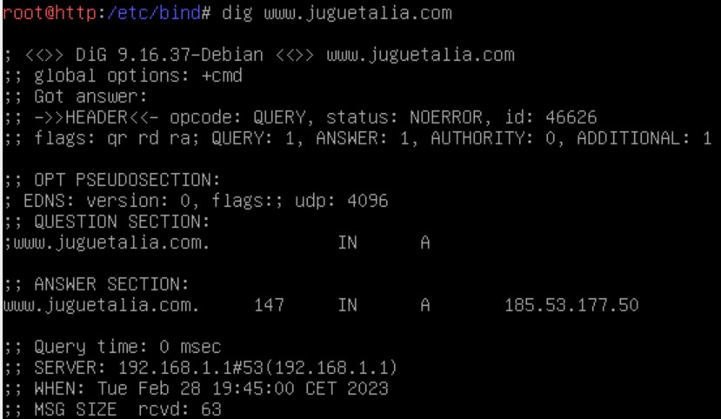

Para comprobarlo con un Windows ponemos de DNS la IP del servidor DNS

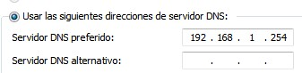

Hacemos un ping a la web

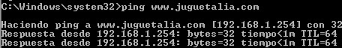

Accedemos con ftp a juguetalia.com con los 3 usuarios

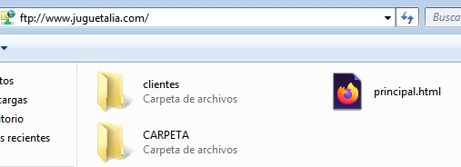

# VISUALIZAR

WEB1

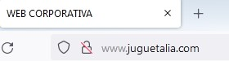

WEB1 PRIVADA



WEB2

